Το παραμύθι της Twinna Smily

Twinna Smily's fairytale
Μια φορά και έναν καιρό ήταν ένα κοριτσάκι που το έλεγαν Twinna Smily. Το κοριτσάκι ζούσε σε ένα πλανήτη μακριά από τη Γη που τον έλεγαν Twinny. H Twinna Smily είχε ένα χαμογελαστό όνομα αλλά στην πραγματικότητα δεν ήταν χαρούμενη. Ο πλανήτης που ζούσε δεν της άρεσε. Ήταν σκοτεινός γιατί ήταν μακριά από τον ήλιο. Όλα ήταν μωβ: το έδαφος, λόφοι, τα βουνά ακόμα και ο ουρανός. Είχε πολλή σκόνη, όλο κρατήρες, σκουπίδια. Δέντρα και λουλούδια δεν υπήρχαν γιατί δεν είχε νερό και αέρα. Μόνο κάτι ξύλα υπήρχαν και πέτρες πολλές. Αυτό που της έλειπε περισσότερο ήταν τα άλλα παιδάκια. Ο πλανήτης της δεν είχε πολλούς κατοίκους γιατί οι περισσότεροι είχαν φύγει από εκεί και είχαν πάρει και τα παιδάκια τους μαζί. Στον πλανήτη της δεν υπήρχαν ούτε σπίτια και φυσικά τα παιδιά δεν πήγαιναν σχολείο όπως στη Γη. Η Twinna Smily έμενε με τους γονείς της σε μια μικρή σπηλιά. Κάθε βράδυ που έπεφτε για ύπνο ονειρευόταν να ξυπνήσει και η πόλη της να γίνει σαν τις άλλες, όμορφη και γεμάτη παιδιά. Αυτό το μέρος αν και το αγαπούσε, πολύ σύντομα το βαρέθηκε. Ήθελε να έχει χρώματα και ήταν πολύ λυπημένη. Η Twinna δεν ήταν πια χαμογελαστή αλλά λυπημένη.
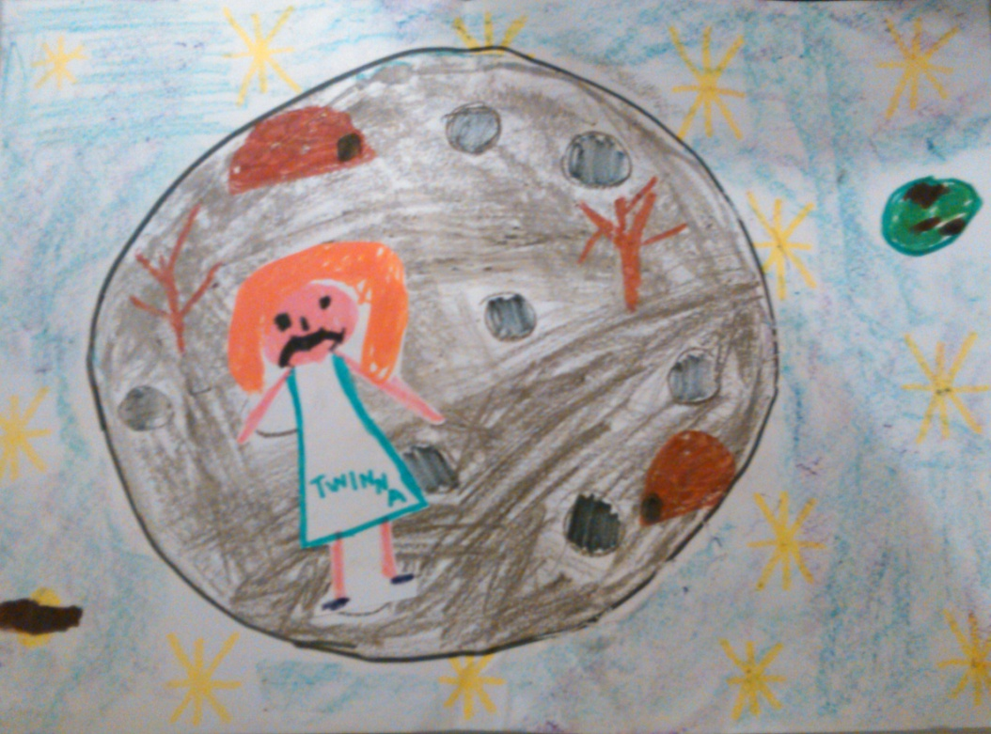
Ένα βράδυ λοιπόν την ώρα που κοιμόταν την ξύπνησε ένας θόρυβος...Βγήκε από τη σπηλιά και τι να δει!! Ένας πανέμορφος πολύχρωμος μονόκερος είχε πέσει στον πλανήτη της. ήταν ρόζ, κόκκινος πορτοκαλί πράσινος μπλε. Ήταν χτυπημένος και κουρασμένος και η Twinna έτρεξε να το δώσει κάτι να φάει και να τον περιποιηθεί. Ο μονόκερος της είπε το όνομα του, τον έλεγαν Magic δηλαδή μαγικός και ότι ακολουθώντας τα μαγικά μονοπάτια του ουράνιου τόξου βρέθηκε στον πλανήτη της. Την ρώτησε γιατί ήταν κλαμένη και η Twinna του είπε ότι είχε βαρεθεί στον πλανήτη της, δεν της άρεσε καθόλου. Ο μονόκερος της υποσχέθηκε ότι θα την βοηθήσει. Η Twinna του έδωσε ένα φιλάκι και το βράδυ κοιμήθηκαν μαζί για να τον προσέχει. Ήταν πολύ χαρούμενη που έκανε ένα νέο φίλο. Την επόμενη μέρα ο Magic της είπε ότι έπρεπε να φύγει και επειδή τον βοήθησε να γίνει καλά θα της έκανε ένα δώρο.
-Λοιπόν είμαι ένας μαγικός μονόκερος και μπορώ να σου δείξω ένα όμορφο πολύχρωμο μέρος. Ένα μικρό χωριό από όπου ήρθα. Ακολούθησε τα μαγικά μονοπάτια μου και θα το βρεις.
Ο Magic της είπε ότι θα μπορούσε να την πάρει μαζί του μόνο για 7 μέρες όσα και τα χρώματα του μαγικού ουράνιου τόξου. Κάθε μέρα που θα περνούσε θα έσβηνε και ένα χρώμα και στο τελευταίο χρώμα θα έπρεπε να γυρίσουν πίσω. Η Twinna Smily τρελάθηκε από τη χαρά της και ας ήταν μόνο για 7 μέρες. Επιτέλους θα γνώριζε καινούργιους κόσμους!!
Once upon a time there was a girl called Twinna Smily. The girl lived in a planet far from Earth that was called Twinny. Twinna Smily had a smiling name but she really was not happy. She didn't like the planet who lived in. It was dark because it was away from the sun. Everything was purple there: the ground, hills, mountains and even the sky. The planet was very dusty it had around it craters and trash. Trees and flowers didn't exist there because they had no water and air. Only woods there were and many stones. What she missed most in her planet were the other children. The planet didn't have many inhabitants because most of them had gone in better places and had taken their children together. In her planet there were no houses and of course children were not attending school as on Earth. Twinna Smily lived with her parents in a small cave. Every night she fall asleep dreaming of waking up in a city like the others, beautiful and full of children. This place although she loved it very soon the girl became bored of it. She wanted to see the colors but she could see only purple world and she was very sad. Twinna wasn’t Smily anymore. She was Twinna Sad.
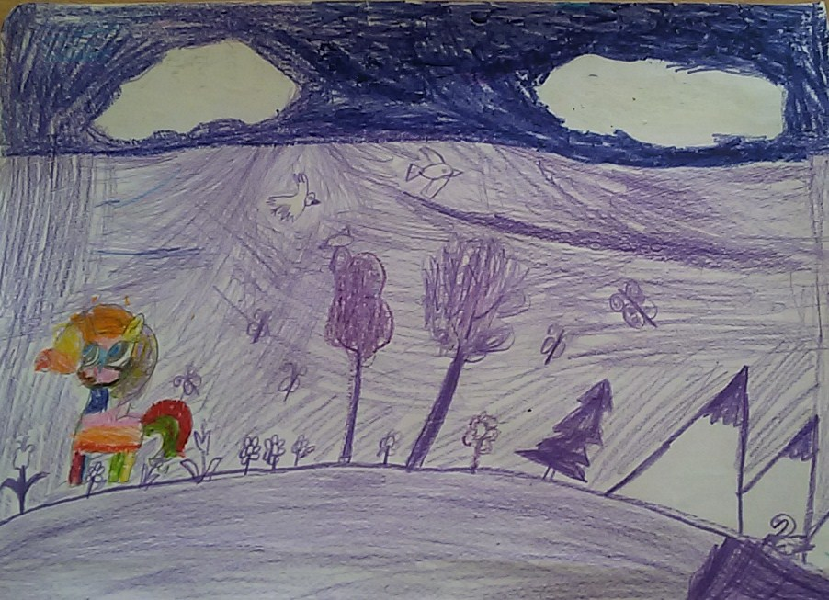
So one night while she was asleep she woke up to a noise .She came out of the cave and what to see!! A beautiful Rainbow unicorn had fallen on the planet. It was pink, orange, red, green, blue. He was beaten and tired and Twinna ran to give him something to eat and take care of him. The unicorn told her his name, he was called Magic and that while he was following the magical paths of the rainbow found her planet. He asked her why she was crying and Twinna said she was fed up of the planet, she did not like it at all. The unicorn promised that he would help her. Twinna gave him a kiss and at night they slept close in order to take care him. She was very happy that she made a new friend. The next day the Magic said he had to leave and for helping him become well he would make her a gift.
-Well I'm a magical unicorn, and I can show you a beautiful colorful place. A small village where I came from .Follow my magic trails and you will find it.
Magic said to her that he could take her with him only for 7 days as many as the colors of the magic rainbow. Every day it would pass a rainbow color would fade and when the final color of the rainbow would fade she should turn back to her planet. Twinna Smily went mad for joy even if the journey was only for 7 days. At last she would know new worlds!!
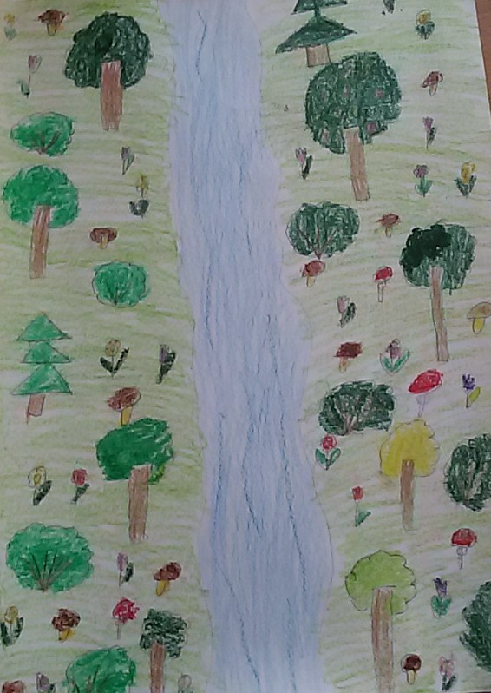
Αλφειούσα - Alfeiousa’s village
Έφτασαν στο λαμπερό χωριό το οποίο ήταν γεμάτο διαφορετικά χρώματα. Τι όμορφο μέρος σκέφτηκε η Twinna. Υπήρχαν ψηλά βουνά με πυκνά δέντρα και χιόνι στην κορυφή. Ο μονόκερος της έδειξε ένα βαθύ ποτάμι με πράσινα δέντρα στις όχθες του και πολύχρωμα λουλούδια και μανιτάρια. Πράσινα λιβάδια
γεμάτα όμορφα λουλούδια.
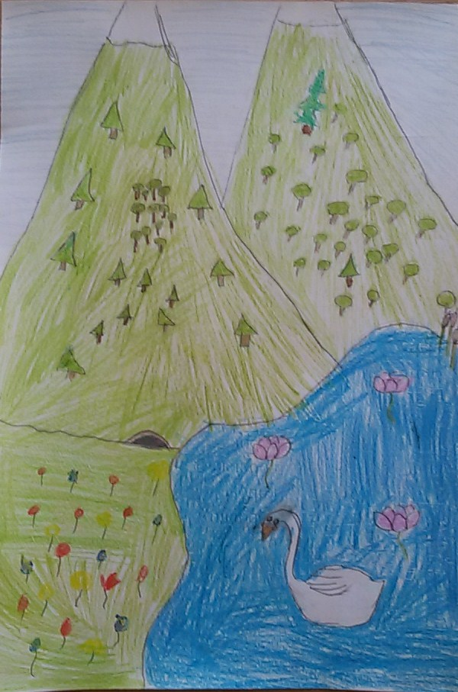
Υπήρχε και μια λίμνη με καθαρό νερό και υπέροχους κύκνους. Η Twinna Smily δεν μπορούσε να σταματήσει να θαυμάζει το υπέροχο μέρος. Μετά είδαν τα σπίτια, καθαρά και όμορφα. οι δρόμοι ήταν καθαροί και οι άνθρωποι χαρούμενοι. - Ναι! αυτό είναι ένα μέρος που θα ήθελα να ζω, είπε η Twinna και χαμογέλασε στον νέο φίλο της. Έτσι έγινε χαμογελαστή ξανά
They came to Bright Village, which was full of different colors! “What a beautiful place”- she thought. There were high mountains with thick green forests and the snow on the top. The Unicorn showed her a deep river with green trees on the banks, different colorful flowers and mushrooms. Green volleys were full of nice flowers. There was a large lake with clean water and gorgeous swans. Twinna couldn’t stop admiring this wonderful place! Later they saw the houses: neat and nice. The streets were clean and the people were happy.
-Yeah, this is the place I’d love to live in!!! – said Twinna and smiled to her new friend. She became Smily again.
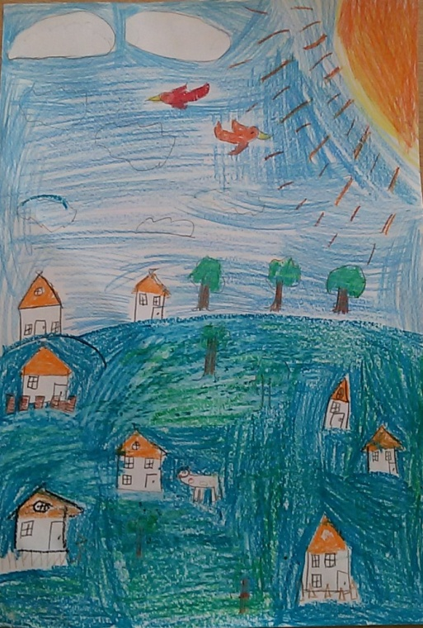
Πύργος – Pyrgos
Την επόμενη μέρα η Twinna Smily μπήκε στο μονοπάτι που είχε γαλάζιο χρώμα. Περπατώντας δίπλα από το μονόκερο έφτασε σε μία πόλη που ήταν επίσης πολύ χρωματιστή. Της άρεσε πολύ και ήθελε να μείνει εκεί για πάντα. Ο μονόκερος την άφησε να εξερευνήσει την πόλη. Το πρώτο πράγμα που είδε ήταν ένα σιντριβάνι που πετούσε καραμέλες και έτρεξε να φάει μερικές. Πιο πέρα είδε ένα σχολείο που ήταν χαρούμενο και χρωματιστό. Άκουσε παιδικές φωνές και έτρεξε προς τα εκεί. Τι ωραία ήταν στο σχολείο! Μακάρι να είχε ένα τέτοιο και στον πλανήτη της. Τα παιδιά έπαιζαν στην αυλή και μόλις χτύπησε το κουδούνι μπήκαν μέσα στην τάξη τους. Από το παράθυρο είδε ότι κάθισαν σε κάτι τραπέζια και μια κυρία τους μιλούσε για διάφορα πράγματα. Τι ωραία θα ήταν να πήγαινε και εκείνη σχολείο! Η ώρα όμως είχε περάσει και το γαλάζιο χρώμα ξεθώριαζε. Συνέχισε το δρόμο της και λίγο πιο κει είδε ένα πάρκο με πουά λουλούδια, ριγέ πουλιά κι ένα ποτάμι που αντί για νερό έτρεχε σοκολάτα! Αμέσως έτρεξε να πιεί, αλλά ένα πουλί της είπε ότι αν πιεί δε θα μπορεί να γυρίσει πίσω. Έτσι προτίμησε να κόψει απλά ένα λουλούδι και να συνεχίσει το ταξίδι της
The next day Twinna Smily entered the path that was blue. Walking beside the unicorn she came to a city which was also very colorful. She loved it and she wanted to stay there forever. The unicorn left her to explore the city. The first thing she saw was a fountain throwing candies and she ran to eat some. Beyond the fountain she saw a school that was cheerful and colorful. She heard children's voices and ran there. How nice it was in school! I wish I had such a school in my planet she said. Children were playing in the yard and when the bell rang they went inside their classroom. From the window she saw that they sat on some tables and their teacher was talking about interesting things. How nice it would be to go at school! The time had passed, however, and the blue color was fading. She continued walking and a little far, she saw a park with flowers polka dot, striped birds and a river but instead of water was running chocolate! Immediately she ran to drink it, but a bird told her that if you drink this you will not be able to turn back. So she preferred to simply cut a flower and continue her journey
Καλαμάτα - Kalamata
Tην επομένη μέρα το πρωί η Twina smily καβάλα στον όμορφο γαλάζιο μονόκερο έφτασε σε μια πολιτεία πανέμορφη. ο μονόκερος σταμάτησε πάνω σε ένα γεφυράκι και από κάτω του περνούσε γάργαρο ποταμάκι η Twina smily είδε στην άκρη του ποταμού μια βαρκούλα, αχ !!! πόσο θα ήθελε να κάνει μια βόλτα μαζί της στο ποτάμι και να γνωρίσει την καινούργια πολιτεία
-καλημέρα βαρκούλα μου, της είπε, μπορείς να μας ξεναγήσεις στην πόλη;
-με μεγάλη μου χαρά, είπε η βάρκα, ελάτε !!!
μπήκαν μέσα και οι δυο τους και το ταξίδι άρχισε, τι όμορφα που ήταν όλα γύρω τους ...πλάι στο ποτάμι υπήρχαν καταπράσινα χωράφια γεμάτα φρέσκα βιολογικά λαχανικά και δέντρα με ώριμα φρούτα. ένας γεωργός που βρισκόταν στο χωράφι, τους χαιρέτισε και πρόσφερε στην Twina smily πορτοκάλια, ελιές, μαρούλια, μπρόκολα, ντομάτες και καρότα. Πρώτη φορά η Twina smily έβλεπε τόσα φρούτα και λαχανικά τι όμορφα χρώματα είχαν και τι ωραία που μύριζαν !!!!!πιο κάτω συνάντησαν μια φάρμα, η Twina smily ενθουσιάστηκε, παντού υπήρχαν ζωάκια ακουγόταν γαβγίσματα, κακαρίσματα, γρυλίσματα, μουυυυυυυ, μπεεεεε. Κατέβηκε γρήγορα από τη βάρκα παρέα με τον γαλάζιο μονόκερο και έτρεξαν προς τη φάρμα
-να μια παχουλή αγελάδα την ώρα που ο αγρότης την άρμεγε, πιο κει γουρουνάκια που κυλιόταν στη λάσπη και ένα κοτοπουλάκι που μόλις βγήκε από το αβγό, μια γάτα που κυνηγούσε ένα ποντίκι και ένας πετεινός που φώναζε: κικιρικουυυυυυυυυυ !δεν ήξερε που να πρωτοκοιτάξει η Twina smily ήταν τόσο ενθουσιασμένη, ξετρελάθηκε !!!!μα η ώρα περνούσε και έπρεπε να φύγει για να προλάβει να δει όλη την πολιτεία ..... μα δεν μπορούσε να αποχωριστεί τα γλυκούλικα ζωάκια .....
-εεεεεεε τα φωνάζει, ποιο από σας θέλει να με ακολουθήσει στον πλανήτη μου ???
εμείς- εμείς φώναξαν μια μαύρη γάτα, ένα κουταβάκι και δύο γουρουνάκια.
χαρούμενη ηTwina smily παρεα με τους νέους της φίλους πήραν το δρόμο που οδηγούσε στο κέντρο της πολιτείας ενα μεγάλο κτίριο βρισκόταν δεξιά του δρόμου και απέξω ασθενοφόρα ασθενείς και γιατροί .... η πινακίδα του έγραφε: ΝΟΣΟΚΟΜΕΙΟ
μα τι είναι εδώ? αναρωτήθηκε η Twina smily
εδώ, της εξήγησε ο γαλάζιος μονόκερος, έρχεται όποιος είναι άρρωστος ή τραυματισμένος και οι γιατροί τον θεραπεύουν
-μα δες Twina smily εκεί ψηλά στο βουνό δες ένα παλιό κάστρο
-αχ, τι όμορφα θα είναι εκεί ψηλά !!! μπορούμε να πάμε να το δούμε ???
-φυσικά, ανέβα στην πλάτη μου μικρή μου
ο γαλάζιος μονοκερος κούνησε με δύναμη τα φτερά του και στη στιγμή πέταξε στο κάστρο
τι όμορφη που φαινόταν η πολιτεία από κει πάνω !!!
στην άκρη του κάστρου υπήρχε ένα τηλεσκόπιο η Twina smily πήγε να δει την θέα
-μονόκερε δες εκεί κάτω, είναι τα αδέλφια σου ???
-για να δω μια στιγμή, όχι μικρή μου αυτά είναι άλογα ιπποδρόμου που τρέχουν γοργά, δεν έχουν ούτε μαγικό κέρατο ούτε φτερά στην πλάτη, μα μου μοιάζουν πολύ
άρχισε όμως να νυχτώνει και οι φίλοι μας έπρεπε να φύγουν από αυτή την πολιτεία
φεύγοντας εμφανίστηκε στον ουρανό το κόκκινο χρώμα του ουράνιου τόξου
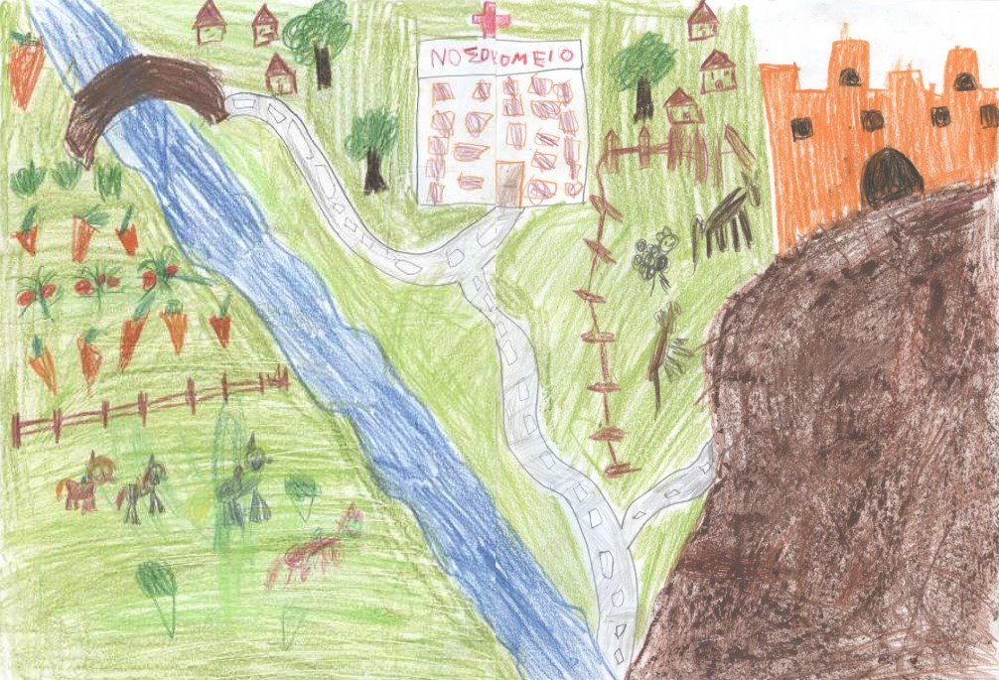
Τhe next morning Twina smily riding the beautiful unicorn reached a beautiful city.
The unicorn stopped on a bridge and below was passing a gurgling river.
Twina smily saw in the edge of the river a little boat,
-Wow! How much I would like to make a trip along the river and discover the new city.
-Good morning little boat, Twinna said, can you guide us in the city?
-With great pleasure, said the boat, come!
They embarked in the boat both of them and the journey began; it was beautiful everything around them ...Next to the river were green fields full of fresh organic vegetables and trees with ripe fruits. A farmer who was in the field, greeted them and offered to Twina smily oranges, olives, lettuce, tomatoes and carrots. It was the first time that Twina smily saw so many fruits and vegetables. What beautiful colors they had and how nice they smelled! A little further on, they saw a farm, Twina smily was excited, everywhere there were animals that were barking, cackled etc. She quickly disembarked from the boat with blue unicorn and they ran to the farm. She saw a plump cow while the farmer was milking her, a little further there were pigs rolled in mud and a chick that had just came out of the egg, a cat was chasing a mouse and a rooster who shouted: kikirikouyyyyyyyyy! Twina smily was so excited, she loved the place! But time passed and she had to leave in order to be on time and visit throughout the city but she could not leave from the animals company.
-ehhhhh! Which of you wants to follow me to my planet???
-We’d love to! Said a black cat, a puppy and two pigs.
Twina Smily was happy and with her new friends took the road leading to the center of the city.
Then she saw a large building located right of the road and outside were ambulances with patients and doctors. There was a plate named: HOSPITAL
-But what is here; wondered the Twina smily
-Here, the blue unicorn explained, comes whoever is ill or injured and the doctors heal them.
-ohm…look Twina smily there is an old castle in the mountains, said the unicorn
-Wow! What a beautiful view is up there! Can we go to see it???
-Of course, climb on my back my little.
The blue unicorn shook powerfully his wings and instantly they flew to the castle. How beautiful the city seemed from over there!
On the edge of the castle there was a telescope and Twina smily went to see the view
-Unicorn see down there, are these your brothers???
-let’s see, well, these horses are racing horses and they ran very quickly , but they have neither magical nor horn wings on the back, although they look like me
But it began to get darker and our friends had to leave from this city. While leaving from this city the red color of the magic rainbow appeared in the sky.
ΠΕΡΑΜΑ - PERAMA
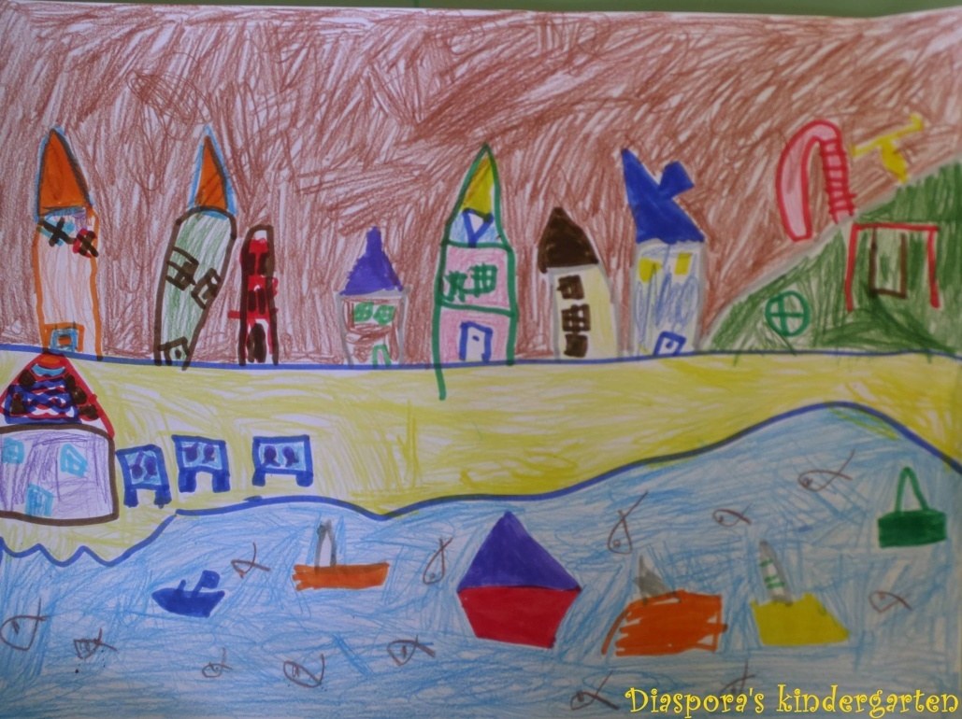
Αποφάσισα να κάνω μπάνιο για να δροσιστώ και να βρω καβουράκια. Φόρεσα αντηλιακό, καπέλο, το πολύχρωμο μαγιό μου και γυαλιά. Στη θάλασσα μου μύριζαν ψάρια από τα ταβερνάκια .Σκέφτηκα να πάω να φάω και πήρα ψάρι τηγανιτό, πατατούλες και σαλάτα. Ήπια και μπόλικο νερό .Η κοιλιά μου φούσκωσε. Τότε ξαφνικά άρχισε να με πονάει πολύ γιατί είχα παραφάει .Ξάπλωσα σε μια ξαπλώστρα στην παραλία. Εκεί είδα ένα όνειρο. Ότι ήμουν πριγκίπισσα σε ένα κάστρο και ένας πρίγκιπας με αγάπησε και ήθελε να με παντρευτεί.
Ξαφνικά ένας πελαργός με ξύπνησε απότομα με την φωνή του. Είχε πολλή ζέστη εκείνη την ώρα και σκέφτηκα να πάρω ένα παγωτό σοκολάτα και μπανάνα από το παγωτατζίδικο στα μαγαζάκια. Στο δρόμο με τα μαγαζάκια έβλεπα τις βιτρίνες που πούλαγαν ρούχα, παπούτσια, γλυκά, χρυσαφικά, φρούτα, βιβλία και καλλυντικά. Αγόρασα έναν φιόγκο και ένα ρολόι για να ξέρω την ώρα. Είδα ότι είχα χρόνο και σκέφτηκα να πάω να παίξω στην παιδική χαρά, που ήταν πάνω σε έναν ψηλό λόφο. Όταν ανέβηκα στην παιδική χαρά, έβλεπα την θάλασσα με τα καραβάκια και σκέφτηκα, πόσο μου αρέσουν τα ταξίδια!!Μου ήρθε και μια ιδέα. Τι ωραία που θα περνούσα αν είχα μαζί μου και τη μαμά μου. Νιώθω χαρούμενη και ευτυχισμένη όταν είμαι με τους γονείς μου!
I decided to swim to cool off and to find some crabs. I wore sunscreen oil, my hat, my colorful swimwear and sun glasses. While I was swimming I smelled roasted fishes from the fish taverns.
I decided to go and eat fried fish, fried potatoes and a salad. I drunk plenty of water and my belly was swollen. Then suddenly I started to hurt a lot because I overeat. I lay in a deckchair on the beach. There I saw a dream. I was a princess in a castle and a prince loved me and wanted to marry me. Suddenly a stork awakened me abruptly by his voice. It was very hot at that time and I thought to get a chocolate banana ice cream in the ice cream shop I saw there. On the way to the shops I saw little shops selling clothes, shoes, candy, cutlery, fruits, books and cosmetics. I bought a bow and a clock to watch the time. I saw that I had time enough and I decided to go in the playground, which was on a high hill. When I went to the playground, I watched the sea full of boats and I thought how much I like travelling. I got an idea. How nice it would be to spend my time there with my mother. I feel joyful and happy when I'm with my parents!
ΠΕΙΡΑΙΑΣ - PIRAEUS
Την επόμενη μέρα η Twinna όταν ξύπνησε στην αγκαλιά του μονόκερου τράβηξε ένα ακόμη χρώμα από το ουράνιο τόξο και βρέθηκε σε μια πόλη που είχε μια άλλη όμορφη θάλασσα. Επειδή έφτασε πολύ πρωί πεινούσε και ήθελε πρωινό. Είδε εκεί κοντά μια καντίνα με σάντουιτς, όπως της είπε ο Magic. Δεν είχε δοκιμάσει ποτέ κάτι τέτοιο, έτσι ήθελε πολύ να το δοκιμάσει. Κάθισε σε ένα τραπεζάκι και εκεί που έτρωγε την πλησίασε ένα αγοράκι ο Στράτος και τη ρώτησε αν θέλει να γίνουν φίλοι και να πάνε μια βόλτα στο γήπεδο να δουν έναν αγώνα ποδόσφαιρο. Η Twinna Smily δέχτηκε με πολύ χαρά αφού δεν είχε ξαναδεί ποδόσφαιρο. Στο διάλειμμα του αγώνα ο Στράτος την κέρασε παγωτό γιατί έκανε ζέστη πολύ. Όταν τελείωσε ο αγώνας βρήκαν το μπαμπά του Στράτου να τον περιμένει με το αμάξι του στο parking αυτοκινήτων. Ο μπαμπάς του χάρηκε πολύ που ο Στράτος γνώρισε μια καινούργια φίλη γιατί ο γιος του ήταν στεναχωρημένος που τα άλλα παιδιά δεν τον έκαναν παρέα. Ο Στράτος είχε μάθημα κολύμβησης μετά τον αγώνα έτσι πήγαν με την Twinna Smily στην πισίνα μαζί. Η δασκάλα κολύμβησης της έδωσε μαγιό και μπρατσάκια γιατί η Twinna Smily δεν είχε ξανακολυμπήσει. Όταν τελείωσαν το μάθημα ήταν απόγευμα. Ο Στράτος τη ρώτησε αν ήθελε να πάνε στο κέντρο της πόλης σε ένα όμορφο θέατρο γιατί είχε μια ωραία παράσταση, την Πεντάμορφη και το Τέρας και είχε δωρεάν εισιτήρια. H Twinna πήγε στο θέατρο και ενθουσιάστηκε. Της άρεσαν οι ηθοποιοί, τα ρούχα τους, τα σκηνικά. Οταν τελείωσε η παράσταση η Twinna Smily άκουσε το τραγούδι του μονόκερου που την καλούσε να γυρίσει. Έτρεξε στην παραλία, μπήκε μέσα στη θάλασσα και τότε ο Magic εμφανίστηκε και την πήρε μακριά.
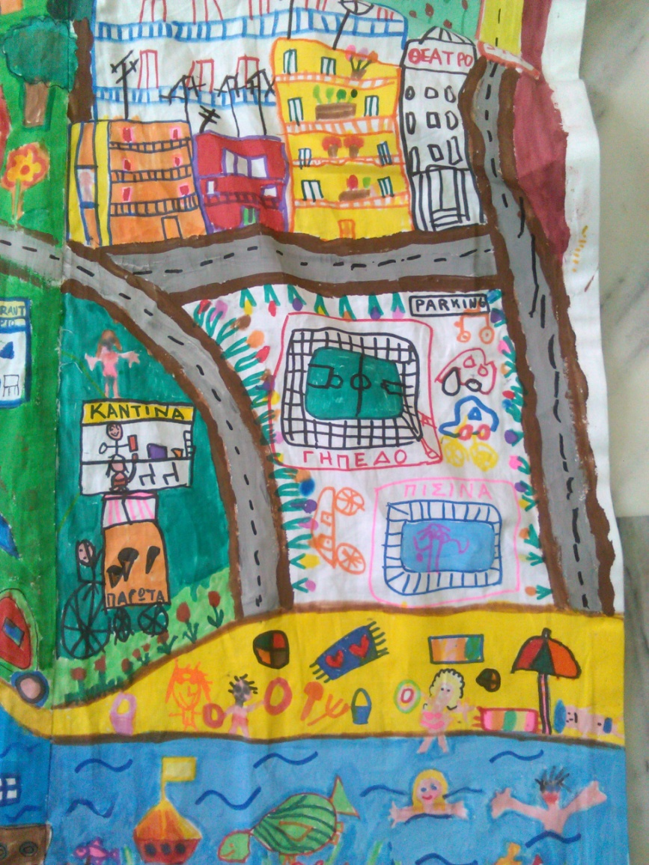
The next day Twinna after woking up in unicorn's arms she pulled another color from the rainbow and she transported in a city that had another beautiful sea. It was early in the morning, she was very hungry and she wanted breakfast. She saw nearby a canteen with sandwiches, as the Magic said it is its name. She had never experienced anything like that, so she really wanted to try it. She sat at a table and while she was eating a boy named Stratos approached her and asked her if she wants to become friends and go for a walk in the stadium to see a football match. Twinna Smily accepted his invitation with joy as she had never watched football before. During the match break Stratos bought her ice cream because it was a hot day. When the match finished Stratos and Twinna found his dad waiting for him in the car parking. His dad was delighted with Stratos for having a new friend as his son was upset because the other children didn't company him. After the football match Stratos had a swimming lesson so they went together at the pool. The swimming teacher gave to Twinna a swimsuit and arm bands because Twinna Smily had never swam before. When they finished the lesson it was afternoon. Stratos asked her if she wanted to go to the city center in a beautiful theater that performed a nice show, the Beauty and the Beast. He had 2 free tickets. Twinna went to the theater and was excited. She liked the actors, their clothes, the sets. When the show finished Twinna Smily heard the unicorn's song asking her to return. She ran to the beach, walked into the sea and then the Magic appeared and took her away.
ΣΑΛΑΜΙΝΑ - SALAMINA
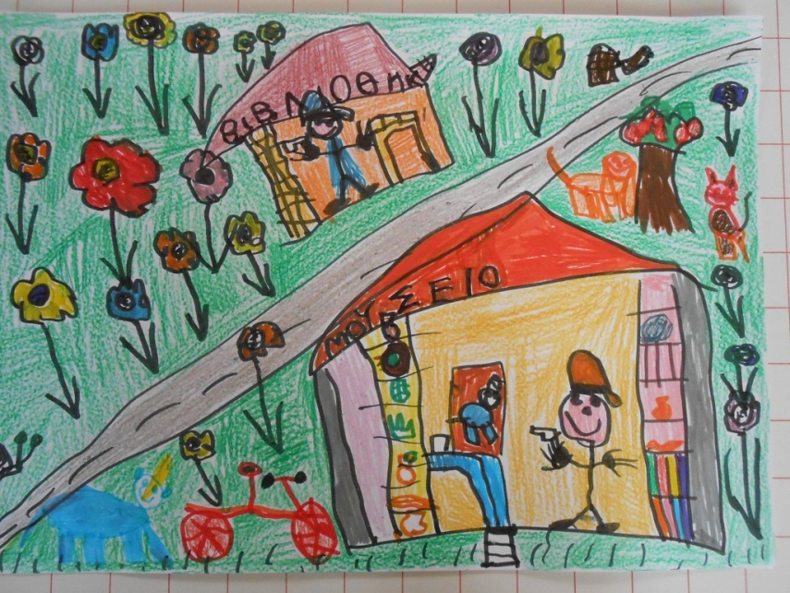
O πολύχρωμος μονόκερος ρώτησε την Twinna Smily τι δώρο ήθελε να της κάνει. Αυτή ζήτησε ένα ποδήλατο, κόκκινο, σαν ένα από τα χρώματα του ουράνιου τόξου. Μόλις της το έδωσε
χαμογέλασε. Ήθελε να ταξιδέψει ,να γνωρίσει νέα πράγματα και να δει πώς είναι τα λουλούδια και τα ζώα. Ξεκίνησε με το όμορφο κόκκινο ποδήλατό της . Είδε πολλά λουλούδια με όλα τα χρώματα του ουράνιου τόξου και χαμογέλασε πάλι! Τι όμορφα που είναι! Μετά είδε μια γάτα, ένα σαλιγκάρι και μια όμορφη χελωνίτσα! Πόσο της άρεσαν!! Α να και ένα παιχνιδιάρικο σκυλάκι! Βρήκε και μια μηλιά και έφαγε ένα κόκκινο πεντανόστιμο θρεπτικό μήλο, για να είναι γερή και δυνατή . Μετά συνέχισε τη βόλτα της και συνάντησε ένα μεγάλο κτίριο, που έγραφε στην ταμπέλα του «Βιβλιοθήκη». Μπήκε μέσα και διάβασε πολλά βιβλία, γιατί της αρέσουν πολύ! Στον πλανήτη Twiny τα βιβλία ήταν οι μοναδικοί της φίλοι και με αυτά γνώρισε όσα πράγματα ήξερε από άλλους πλανήτες. Στο τελευταίο βιβλίο βρήκε μέσα ένα μαγικό σημείωμα που έγραφε «Ψάξε να βρεις το μουσείο!». Ρώτησε το φύλακα της βιβλιοθήκης που είναι το μουσείο και ξεκίνησε πάλι. Σε λίγο το βρήκε και μπήκε μέσα. Ποπό τι παράξενα πράγματα που έχει!! Αγάλματα, αμφορείς, σπασμένες πέτρες, σκελετούς από μονόκερους, μέχρι και όπλα είχε! Γύρισε και τα παρατήρησε όλα με ένα μεγάλο χαμόγελο στο στόμα, για όλα τα καινούρια πράγματα που έβλεπε. Στο τέλος επειδή βράδιασε και έπρεπε να γυρίσει στο φίλο της, αγόρασε ένα μεγάλο βιβλίο με γαλάζιους μονόκερους να το χαρίσει στο γλυκό της φίλο.
The colorful unicorn asked Twinna Smily what gift she wanted to give her. She asked for a red bike, as the red color of the rainbow. Once he gave it to her Twinna smiled. She wanted to travel, to learn new things, to see more flowers and animals. So she started biking with her beautiful red bike. She saw many flowers in all colors of the rainbow and smiled again! How beautiful was the scene! After that she saw a cat, a snail and a beautiful turtle! How much she liked them! She also saw a playful puppy! She also found an apple tree and ate a delicious nutritious red apple, so to be robust and strong. After that she continued her ride and met a large building that in its label was written the word "Library". She walked in and read many books, because she loved to read books! On the planet "Twiny" books were her only friend and via them she learned all the information about the other planets. In the last book she found inside a magical note that was writing "Search to find the museum! » She asked the librarian where the museum is and she started again her trip. Soon she found it and went inside. Wow! What strange things it had! Statues, vases, broken stones, skeletons of unicorns, it had also weapons! She wandered inside the museum and noticed all the exhibits with a big smile. In the end because the night was coming and she had to return to her friend, the unicorn Magic she bought a big book with blue unicorns as a present for him, her sweet friend.
ΒΡΥΞΕΛΛΕΣ – BRUSSELS
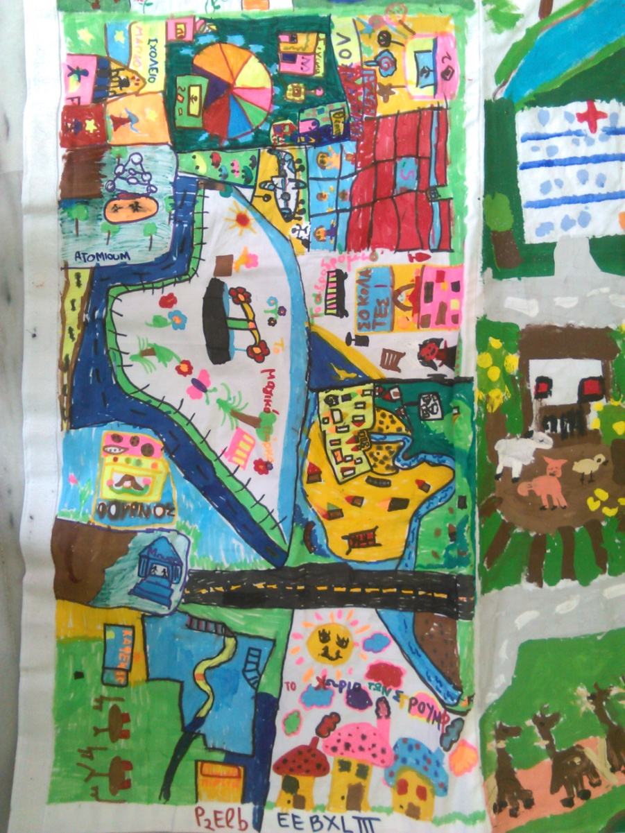
Την έβδομη μέρα, έφτασε με αεροπλάνο σε μια παράξενη χώρα που λεγόταν Βρυξέλλες. Το αεροδρόμιο ήταν πολύ παράξενο γιατί είχε πολλά βιβλία, πολλά χρώματα και πολλές καρέκλες. Έκατσε εκεί η TwinnaSmily και περίμενε το αεροπλάνο των Στρουφ. Την είχε ρωτήσει ο Παπά Στρουμφ εάν ήθελε να πάει μαζί τους στο χωριό των στρουμφ. Η Τwinna είπε ναι αρκεί να έλειπε ο Δρακουμέλ. Μπήκαν λοιπόν στο μαγικό λεωφορείο και πέταξαν για το χωριό των στρουμφ. Εκεί οργάνωσαν ένα πάρτι, που είχε ένα μαγικό λούνα παρκ και τσίρκο. Ενώ χόρευαν όλοι μαζί, ο Δρακουμέλ βρήκε το χωριό. Όρμησε να πιάσει τα στρουμφάκια αλλά η Twinna smily τον παρακάλεσε να τα αφήσει ήσυχα. Ο Δρακουμέλ συμφώνησε αλλά τους είπε ότι ζήλευε που ήταν μόνος στο σπίτι και έβλεπε τα πυροτεχνήματα, ενώ αυτοί διασκέδαζαν. Τότε αποφάσισαν να κάνουν ένα νέο πάρτι στην παραλία για τον Δρακουμέλ. Ξαφνικά όμως διαπίστωσαν ότι έλειπε η Ψιψινέλ. Η Ψιψινέλ είχε πάει σε ένα μαγικό σχολείο γιατί ήθελε να γίνει καλή μάγισσα. Η Twinna Smily ψάχνοντας να την βρει, μπήκε σε ένα μουσείο με ένα μαγικό κήπο. Το μουσείο αυτό είχε για εκθέματα τα χαμένα χαμόγελα. Βρήκε το χαμόγελο του Δρακουμέλ και με την βοήθεια της Ψιψινέλ, του το έδωσε πίσω. Έτσι ο Δρακουμέλ έγινε καλός και έζησαν όλοι μαζί και από τότε ήταν φίλοι.
On the seventh day, she arrived in a strange place called Brussels by airplane. The airport was very strange because it had many books, many colors and many chairs. She sat there waiting the Smurfs plane. Papa smurf asked her if she would like to visit the Smurfs village which is in Belgium. Twinna Smily accepted as long as Gargamel was not there. They went aboard to the magic airplane and flew to the Smurf's village. There, they organized a party that had a magical amusement park and circus. While they were dancing together, Gargamel found the village. He rushed to catch the Smurfs but Twinna smily asked him to leave quietly. Gargamel agreed but told them that he was jealous because he was alone in the house and he was watching the fireworks, while they were in the party. So the Smurfs decided to make a new party on the beach for Gargamel but suddenly they found out that Asrael, his cat was missing. Asrael had gone to a magic school because she wanted to become a good witch. Twinna Smily while she was searching her she walked into a museum with a magical garden. This museum had as exhibits the lost smiles. She found Gargamel's smile and with the Asrael's help she gave it back to Gargamel. So Gargamel became good and they lived together like friends since then.
ΚΙΕΒΟ – KYIV
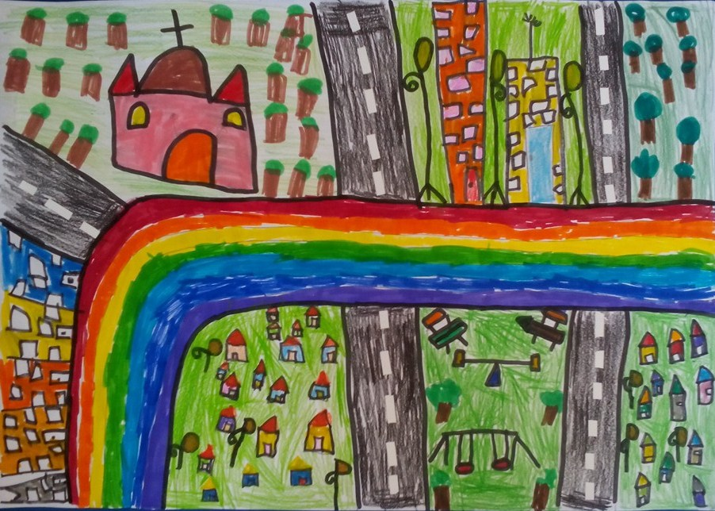
Την όγδοη και τελευταία μέρα η Τουίνα βρέθηκε μαζί με το γαλάζιο μονόκερο σε μια άλλη πόλη, μια πόλη που ποτέ δε μπορούσαν να φανταστούν ότι υπάρχει. Την έλεγαν Κίεβο.
Η Τουίνα Σμάιλι μαζί με το αγαπημένο της φίλο το μονόκερο, περπατούσε χωρίς να ξέρει που πηγαίνει. Αποφάσισαν να ακολουθήσουν ένα μεγάλο δρόμο που ήταν μπροστά τους.
Φοβήθηκαν όμως πάρα πολύ όταν ξαφνικά άκουσαν έναν περίεργο ήχο. Ήταν η κόρνα ενός αυτοκινήτου που τους κόρναρε επειδή βρίσκονταν στη μέση του δρόμου και παραλίγο να τους πατήσει. Φοβισμένοι ανέβηκαν στο πεζοδρόμιο και άρχισαν να χαζεύουν τα ψηλά θεόρατα κτήρια. Ο μονόκερος και η Τουίνα αποφάσισαν να παίξουν το παιχνίδι: «Ποιος θα βρει το πιο μεγάλο κτήριο». Όμως γρήγορα κουράστηκαν και έτσι αποφάσισαν να ακολουθήσουν ένα πιο μικρό δρόμο. Εκεί ευτυχώς υπήρχαν πιο μικρά αλλά όμορφα σπιτάκια. Μπροστά από κάθε σπίτι υπήρχαν όμορφες ψηλές λάμπες φωτισμού. Η Τουίνα δεν ήξερε ποιο να πρωτοκοιτάξει.
Λίγο πιο κάτω συνάντησε ένα πανέμορφο πάρκο με μια παιδική χαρά. Αυτό όμως που τους άρεσε περισσότερο ήταν τα περίεργα παγκάκια. Πήγαν και κάθισαν σε ένα παγκάκι που έμοιαζε με μολύβι ενώ μετά από λίγο πήγαν και κάθισαν σε ένα παγκάκι σύννεφο. Εκεί συνάντησαν ένα κοριτσάκι την Όλια. Πήγαν και έπαιξαν μαζί, έκαναν κούνια και τραμπάλα. Η Όλια θέλησε να τους δείξει όλη την πόλη της . Τους οδήγησε σε μία θεόρατη εκκλησία ενώ τους έδειξε και κάτι περίεργα δέντρα που τα έλεγαν βελανίδια. Τους έδωσε να δοκιμάσουν. Η Τουίνα δεν είχε ξαναφάει ποτέ της βελανίδι και της άρεσε πολύ. Η ώρα περνούσε και δεν είχαν προσέξει πως άρχιζε να νυχτώνει. Η Όλια έπρεπε να φύγει γιατί θα την έψαχνε η μαμά της. Χαιρετίστηκαν και η Τουίνα με το φίλο της το μονόκερο συνέχισαν το δρόμο τους.
Ξαφνικά ο δρόμος τους άρχισε να γίνεται πολύχρωμος. Είχε και τα εφτά χρώματα του ουράνιου τόξου. Της Τουίνα της άρεσε πολύ αυτός ο δρόμος και συνέχισε να περπατάει….Χωρίς να το καταλάβει μετά από ώρες βρέθηκε πάλι πίσω στον πλανήτη της. Όμως δεν έμοιαζε καθόλου με τον πλανήτη που ήξερε. Ο πλανήτης της τώρα είχε παντού χρώματα ενώ ο ήλιος φώτιζε τα πάντα. Υπήρχαν παντού λουλούδια και δέντρα, ενώ το πιο ωραίο ήταν ότι είχαν επιστρέψει οι φίλοι της και παντού ακούγονταν γέλια και τραγούδια. Η Τουίνα ήταν πολύ χαρούμενη. Και ο δικός της πλανήτης ήταν τώρα όμορφος όπως ο πλανήτης γη. Αποφάσισε λοιπόν να τον ονομάσει πια twiny Smile γατί όλοι οι άνθρωποι ήταν χαρούμενοι και χαμογελαστοί. Η Twina smily έμεινε όλα τα χρόνια της στον πλανήτη της και δεν ήθελε πια ποτέ να ξαναφύγει από εκεί.
On the eighth and last day Twinna Smily and the unicorn were found in another city, a city that they could never imagined that it was existing. It was called Kiev (Kyiv).
Twinna Smily and her favorite friend the unicorn walked without knowing where they go. They decided to follow a long road that was in front of them. But they feared too much when suddenly they heard a strange sound. It was a car horn the driver used the horn because they were in the middle of the road and he wanted to avoid an accident. Frightened they jumped in the pavement and began to stare at the high towering buildings. Then the Unicorn and Twinna decided to play the game: "Who will find the larger building." But soon they got tired and so they decided to follow a small road. Fortunately in that side of the city there were smaller but beautiful houses. In front of each house there were beautiful tall light bulbs. Twinna Smily did not know where to stare first. A little further down she found a beautiful park with a playground. What she liked most was the strange benches. They went and sat on a bench that looked like a pencil and after a while they went and sat on a bench that looked like a cloud. There they met a girl whose name was Olha. They went and played together, they swing and seesaw. Olya wanted to show them throughout the city. She led them to an enormous church and showed them something strange trees that was oak trees. She gave them acorns to try. Twinna Smily had never eat an acorn again and she loved it. Time was passing and they had not noticed that it was starting to get dark. Olha had to leave because her mom would be looking for her. They said goodbye with Twinna and the unicorn they continued their way.
Suddenly the road became colorful. The road had all the seven colors of the rainbow. Twinna liked this road very much and continued walking. She didn't understand it until after hours that she returned back to her planet. But her planet didn't seem the same like it was when she started her journey. Her planet now was colorful while the sun was shining on everything. There were trees and flowers everywhere, and the most beautiful was that her friends had returned and everywhere you could hear laughs and songs. Twinna Smily was very happy. Her planet was now so beautiful like the Earth. So she decided to change its name from Twinny to Twinny Smile because everyone was now happy and smiling. Twina Smily lived there for the next years and didn't want to left from there and lived happily ever after...
